

**Ciclo escolar**

**2023 - 2024**

EXAMEN TRIMESTRAL

**Tercer Trimestre**

Nueva Escuela Mexicana

**Firma del padre o tutor: ____________________**

Nombre del Alumno:

Grado:

Grupo:

Fecha:

Nombre de la Escuela:

|  |  |  |  |
| --- | --- | --- | --- |
| **MATERIA** | **REACTIVOS** | **ACIERTOS** | **CALIFICACIÓN** |
| Saberes y pensamiento científico | 16 |  |  |
| Lenguajes | 16 |  |  |
| De lo humano y lo comunitario | 16 |  |  |
| Ética, naturaleza y sociedades | 16 |  |  |

CicloEscolar.mx ® 2024

**6**

**Grado**

***Saberes y pensamiento científico*** *pág. 1 de 2 Cicloescolar.mx 2023-2024*

*Observa la imagen y responde las preguntas 1 al 4*

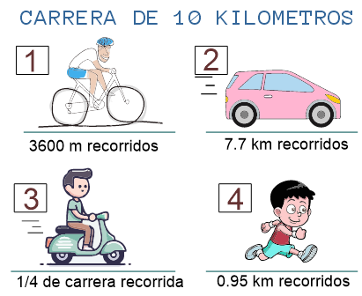

1. ¿Cuántos kilómetros ha recorrido el **participante 1**?
2. 360 kilómetros
3. 36 kilómetros
4. 3.0 kilómetros
5. 3.6 kilómetros

**2.** ¿Cuántos metros ha recorrido el **participante 2**?

1. 7070 metros
2. 7070 metros
3. 7700 metros
4. 7777 metros

**3.-** ¿Cuántos kilómetros le faltan al **participante 3** para llegar a la meta?

1. 7.5 kilómetros
2. 8.5 kilómetros
3. 9.5 kilómetros
4. 9.6 kilómetros

**4.** ¿Cuántos metros ha recorrido el **participante 4**?

1. 9.5 metros
2. 95 metros
3. 9500 metros
4. 950 metros

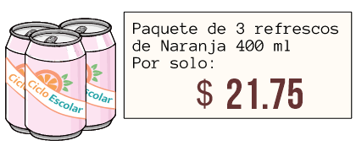*Observa la siguiente imagen, y responde las preguntas 5 al 7*

**5.-** ¿Cuánto cuesta cada refresco?

1. $ 7.50
2. $ 7.25
3. $ 7.75
4. $ 10.80

**6.-** ¿Cuánto costaría comprar 4 paquetes?

1. $ 87
2. $ 97
3. $ 107
4. $ 5.4

**7.-** Si cada refresco contiene 400 ml ¿Cuántos litros se compran en cada paquete?

1. 1.5 litros
2. 15 litros
3. 12 litros
4. 1.2 litros

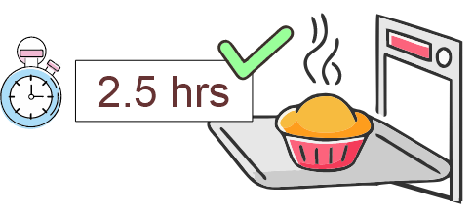**8.-** Miguel horneo un pastel por 2.5 horas ¿Cuántos minutos fueron en total?

1. 25 minutos
2. 250 minutos
3. 15 minutos
4. 150 minutos

***Saberes y pensamiento científico*** *pág. 2 de 2 Cicloescolar.mx 2023-2024*

**9.-** Es el conjunto de especies de seres vivos que coexisten en una región del planeta y forman un ecosistema.

1. Biodiversidad
2. Fósil
3. Extinción
4. Evolución

**10.-** Es la desaparición de una especie, ocurre cuando muere el último de sus miembros. Puede ser ocasionada por sucesos naturales como cambios climáticos, o por el impacto directo o indirecto de las actividades humanas.

1. Biodiversidad
2. Fósil
3. Extinción
4. Evolución

**11.-** Son restos, huellas y otros indicios de evidencias de organismos que vivieron en el planeta en otras épocas geológicas, que se conservan a través de miles de millones de años.

1. Biodiversidad
2. Fósil
3. Extinción
4. Evolución

**12-** Es el cambio que genera la formación de nuevas especies en el planeta, así como la transformación, la diversificación de las especies a lo largo del tiempo y la adaptación de los organismos a distintos ambientes.

1. Biodiversidad
2. Fósil
3. Extinción
4. Evolución

**13.-** Unidad para medir el área de una superficie que equivale a 10,000 M2. Esta unidad de medida es común para indicar la superficie de un terreno.

1. Hectárea
2. Volumen
3. Energía
4. Materia

**14.-** Componente que ocupa un lugar en el espacio, sea visible, o no. Ejemplo: Las rocas, el agua y el aire.

1. Hectárea
2. Volumen
3. Energía
4. Materia

**15.-** Es el espacio que ocupa la materia.

1. Hectárea
2. Volumen
3. Energía
4. Materia

**16.-** Es la capacidad de realizar un trabajo, asociada con un cambio en la materia, es decir, si éste ocurre es porque necesariamente hubo una transformación de algún tipo de energía en otra.

1. Hectárea
2. Volumen
3. Energía
4. Materia

***Lenguajes*** *pág. 1 de 2 6to grado Cicloescolar.mx 2023-2024*

**1.-** Existen del tipo: Informativa, crítica o analítica y literaria. Se enfocan en comentar sobre alguna obra y analizar su contenido.

1. Debate
2. Moderador
3. Reseñas
4. Evaluador

**2.-** En esta actividad participan dos personas o grupos que tienen posturas opuestas, dialogan, discuten, intercambian y exponen diversas ideas argumentadas.

1. Debate
2. Moderador
3. Reseñas
4. Evaluador

**3.-** En un debate, es el encargado de explicar las reglas, el tiempo que dispone cada participante para dialogar y la mediación de preguntas y respuestas

1. Debate
2. Moderador
3. Reseñas
4. Evaluador

**4.-** En un debate, es quien determina la objetividad y el argumento de las opiniones. Debe asegurar que ambas partes fueron tratadas en igualdad de circunstancias

1. Debate
2. Moderador
3. Reseñas
4. Evaluador

**5.-** Proporcionan espacios para expresar opiniones, comentarios y propuestas sobre los temas que afecten o interesen a la comunidad escolar.

1. Convocatorias
2. Asambleas
3. Reglas
4. Concisión

**6.** Son lineamientos que se encuentran organizados por secciones específicas. Establecen los comportamientos que están permitidos y prohibidos.

1. Convocatorias
2. Asambleas
3. Reglas
4. Concisión

**7.-** ¿Cuál de las siguientes reglas **es concisa**?

***1.-*** *Evitar rayar y escribir con plumones groserías en las bancas y asientos*

***2.-*** *Evita rayar las bancas y asientos*

1. La primera
2. La segunda
3. Ambas
4. Ninguna

**8.-** Es un ejemplo de documento notarial, legal o administrativo.

1. Contrato de compra - venta
2. Receta de cocina
3. Correo electrónico
4. Recibo de compra

***Lenguajes*** *pág. 2 de 2 Cicloescolar.mx 2023-2024*

**9.-** Es un código compartido por un grupo social para entablar la comunicación por distintos medios.

1. Manifestación artística
2. Lengua
3. Danza
4. Teatro

**10.-** Es una forma esencial de comunicación que implica el uso de palabras habladas, compuestas por sonidos específicos, conocidos como “fonemas”.

1. Comunicación escrita
2. Comunicación oral
3. Emisor
4. Receptor

**11.-** Es una forma de expresarse y comunicarse utilizando palabras y signos gráficos estructurados siguiendo reglas ortográficas y sintácticas.

1. Comunicación escrita
2. Comunicación oral
3. Emisor
4. Receptor

**12.-** Dentro del proceso de comunicación es la **persona que genera el mensaje** que desea transmitir.

1. Comunicación escrita
2. Comunicación oral
3. Emisor
4. Receptor

**13.-** Dentro del proceso de comunicación es la **persona que recibe el mensaje** transmitido.

1. Comunicación escrita
2. Comunicación oral
3. Emisor
4. Receptor

**14.-** Transmiten objetos y experiencias ante los demás, utilizando la imaginación y la creatividad.

1. Danza
2. Teatro
3. Manifestación artística
4. Música no grabada

**15.-** Movimiento acompasado que utiliza la música como base para realizar movimientos y coreografías que representan situaciones de la vida cotidiana

1. Danza
2. Teatro
3. Manifestación artística
4. Música no grabada

**16.-** Es una expresión que tiene como base un guion donde, mediante el diálogo, se desarrolla una historia que requiere de un escenario y la interacción de actores.

1. Danza
2. Teatro
3. Manifestación artística
4. Música no grabada

***Ética, Naturaleza y Sociedades*** *pág. 1 de 2 Cicloescolar.mx 2023-2024*

*Identifica el tipo de* ***prejuicio*** *en cada caso*

**1.-** *Creer que alguien que tiene riqueza la consiguió por medios injustos ilícitos*

1. Prejuicio lingüístico
2. Prejuicio de género
3. Prejuicio social
4. Racismo

**2.-** *Asumir que el hombre tiene que llevar a cabo las tareas más pesadas porque la mujer no es capaz de realizarlas*

1. Prejuicio lingüístico
2. Prejuicio de género
3. Prejuicio social
4. Racismo

**3.-** Suponer que una persona que habla una lengua indígena es analfabeta.

1. Prejuicio lingüístico
2. Prejuicio de género
3. Prejuicio social
4. Racismo

**4.-** Es el maltrato a las personas por su color de piel, por su origen étnico o por su lengua.

1. Prejuicio lingüístico
2. Prejuicio de género
3. Prejuicio social
4. Racismo

**5.-** Es el miedo, pavor o terror al extranjero, miedo tal que conduce a su rechazo e incluso al odio. Hay quienes no toleran la presencia de extranjeros en su país.

1. Violencia
2. Xenofobia
3. Violencia de estado
4. Diversidad cultural

**6.-** Es cualquier conducta cuyo objetivo sea someter o dominar a otras personas o grupos por medio de la fuerza.

1. Violencia
2. Xenofobia
3. Violencia de estado
4. Diversidad cultural

*Identifica el tipo de* ***violencia*** *en cada caso*

**7.-** Es el **tipo de violencia** que consiste en: *ofender, decir groserías, poner apodos.*

1. Física
2. Psicológica
3. Digital
4. Verbal

**8.-** Es el **tipo de violencia** que consiste en: *Aventar, golpear, jalar el cabello, patear, morder.*

1. Física
2. Psicológica
3. Digital
4. Verbal

***Ética, Naturaleza y Sociedades*** *pág. 2 de 2 Cicloescolar.mx 2023-2024*

**9.-** Es el **tipo de violencia** que consiste en: *Amenazar, chantajear, menospreciar, comparar.*

1. Física
2. Psicológica
3. Digital
4. Verbal

**10.-** Es el **tipo de violencia** que consiste en: *Compartir, publicar, comercializar fotos, audios, videos de manera dolosa.*

1. Física
2. Psicológica
3. Digital
4. Verbal

**11.-** Es la distorsión del servicio público con la intención de intimidar, someter, inmovilizar, secuestrar, debilitar, desprestigiar, torturar o exiliar a los opositores políticos causando daños emocionales, físicos, económicos o morales.

1. Violencia
2. Xenofobia
3. Violencia de estado
4. Diversidad cultural

**12.-** Es la variedad de culturas que existen en el mundo, las cuales se distinguen por un conjunto de características que son propias de cada una.

1. Violencia
2. Xenofobia
3. Violencia de estado
4. Diversidad cultural

**13.-** Se trata la transmisión de costumbres, valores, comportamientos, prácticas, creencias, historias, leyendas y celebraciones que pasan de generación en generación entre las personas de una comunidad.

1. Tradición
2. Costumbre
3. Formas de gobierno
4. Democracia

**14.-** Es la práctica o la manera habitual en que las personas hacen las cosas.

1. Tradición
2. Costumbre
3. Formas de gobierno
4. Democracia

**15.-** Es la forma en la que se reparte el poder para la toma de decisiones. Se clasifican en monarquía, aristocracia y república.

1. Tradición
2. Costumbre
3. Formas de gobierno
4. Democracia

**16.-** Quiere decir el gobierno “del pueblo y para el pueblo”, busca que todos los habitantes puedan decidir lo que se hace en su comunidad y no sólo un grupo de ellos.

1. Tradición
2. Costumbre
3. Formas de gobierno
4. Democracia

***De lo humano y lo comunitario*** *pág. 1 de 2 Cicloescolar.mx 2023-2024*

**1.-** Significa seguir la huella, la pista. Se realiza por la necesidad de saber, de conocer.

1. Investigación
2. Inclusión
3. Respeto
4. Salud

**2.-** Se refiere a poner dentro algo o a alguien. Cuando se trata de personas, significa asegurarse de que éstas tengan las mismas oportunidades para aprender, desarrollarse, trabajar, participar, jugar y expresarse.

1. Investigación
2. Inclusión
3. Respeto
4. Salud

**3.-** Es la consideración o deferencia que se tiene para alguien. Mantener esta actitud permite a cada integrante de una comunidad reconocer el valor que tienen en la sociedad tanto él mismo como los demás miembros.

1. Investigación
2. Inclusión
3. Respeto
4. Salud

**4.-** Es el bienestar físico, mental y social. No solamente como ausencia de enfermedades o padecimientos, sino bienestar completo.

1. Investigación
2. Inclusión
3. Respeto
4. Salud

**5.-** Es un valor que implica apoyo, ayuda y cooperación entre personas. Trae consigo un sentimiento que busca el bienestar colectivo.

1. Situaciones de riesgo
2. Solidaridad
3. Tolerancia
4. Tareas motrices

**6.-** Es algo que puede causar daño a uno mismo o a otras personas. Puede ser una situación inesperada que afecte la propia salud física, mental o social.

1. Situaciones de riesgo
2. Solidaridad
3. Tolerancia
4. Tareas motrices

**7.-** Es el respeto hacia las opiniones ajenas, aunque no necesariamente coincidan con las propias.

1. Situaciones de riesgo
2. Solidaridad
3. Tolerancia
4. Tareas motrices

**8.-** Son actividades que tienen el objetivo de lograr una meta concreta de movimiento corporal.

1. Situaciones de riesgo
2. Solidaridad
3. Tolerancia
4. Tareas motrices

***De lo humano y lo comunitario*** *pág. 2 de 2 Cicloescolar.mx 2023-2024*

**9.-** Son principios que orientan la conducta humana y permiten una convivencia armoniosa en la sociedad.

1. Conciencia
2. Convivencia pacífica
3. Valores
4. Conducta sedentaria

***Identifica los tipos de valores humanos***

**10.- *Es el valor*** de expresar los sentimientos, ideas y percepciones de forma franca.

1. Sinceridad
2. Templanza
3. Optimismo
4. Respeto

**11.- *Es el valor*** de moderar los placeres sujetándolos a la razón.

1. Sinceridad
2. Templanza
3. Optimismo
4. Respeto

**12.- *Es el valor*** de tener confianza en las habilidades personales.

1. Sinceridad
2. Templanza
3. Optimismo
4. Respeto

**13.- *Es el valor*** de actuar con consideración y cortesía.

1. Sinceridad
2. Templanza
3. Optimismo
4. Respeto

**14.-** Es la capacidad del ser humano de percibir, comprender y valorar su entorno, así como reconocer y reflexionar sobre sus propias acciones pensamientos y sentimientos, lo que le permite tomar decisiones más acertadas y responsables.

1. Conciencia
2. Convivencia pacífica
3. Valores
4. Conducta sedentaria

**15.-** Se refiere a la falta de actividad física en una persona, por ejemplo, en lugar de caminar distancias cortas, usar algún medio de transporte motorizado para trasladarse.

1. Conciencia
2. Convivencia pacífica
3. Valores
4. Conducta sedentaria

**16.-** Implica aceptar las diferencias de los demás, ser capaces de escuchar, reconocer, respetar y valorar a las otras personas para relacionarse en armonía.

1. Conciencia
2. Convivencia pacífica
3. Valores
4. Conducta sedentaria

Nombre del Alumno:

***Hoja de respuestas***  *Cicloescolar.mx 2023-2024*

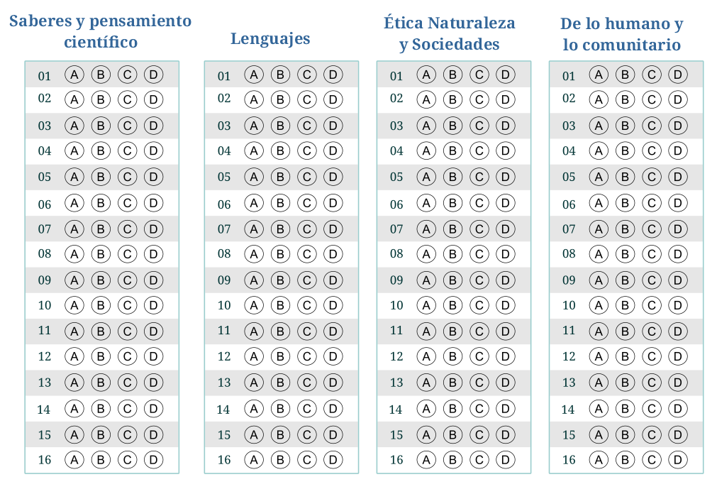

***Examen Trimestral Quinto grado Ciclo escolar 2023-2024***

[Licencia Creative Commons](http://creativecommons.org/licenses/by-nc-nd/4.0/)

Elaborado por [https:/www.cicloescolar.mx](https://www.cicloescolar.mx/)

Se distribuye bajo una [Licencia Creative Commons Atribución-NoComercial-SinDerivadas 4.0 Internacional](http://creativecommons.org/licenses/by-nc-nd/4.0/).

**Nueva Escuela Mexicana 2024**

**Material 100% Gratis para maestros y alumnos. Pueden usar libremente este material en sus escuelas y con sus alumnos.**

*Tercera Evaluación Trimestral - 5 grado Revisión 1.0 2024*

***Atención: Propietarios de sitios web:***

*Si desea utilizar estos materiales o sus imágenes en su sitio web debe cumplir con la licencia Creative – Commons,*

*Copyright*

*Atribuir autoría a cicloescolar.mx y colocar un enlace hacia la fuente original.*

*Cuida tu cuenta de ads :D*